2014年初中学业水平考试模拟物理试卷(18)
温馨提示：
1.本试卷分为试题卷和答题卡，所有答案都必须填涂或填写在答题卡规定的答题区域内，共四大题，满分100分，考试时量90分钟；
2.考试结束，考生不得将试题卷、答题卡、草稿纸带出考场；
3.本试卷中g=10 N/kg。
一、选择题（本大题6小题，每小题2分，共32分。每小题给出的四个选项中只有一个选项正确）
1.“闻其声而知其人”主要是根据声音的哪个特征来判断
A. 音调 B. 响度 C. 音色 D. 声速
2. 下列家用电器主要利用电流的热效应工作的是
A. 电冰箱 B. 电饭锅 C. 电视机 D. 电风扇
3. 右图中，荡秋千的小孩由最低点荡向最高点的过程中
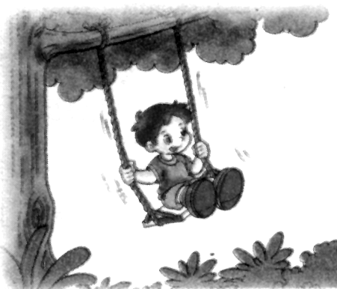
A. 速度增大
B. 动能增大
C. 重力势能增大
D. 重力势能转化为动能
4. 宋代文豪范成大到峨眉山旅游时，发现在山顶“煮米不成饭”，这是由于山顶
A. 气压大沸点高 B. 气压大沸点低
C. 气压小沸点高 D. 气压小沸点低
5．今年春季，株洲持续了较长时间的“回潮”现象，地面、墙壁全是湿的。此现象属于
A．汽化 B．液化 C．升华 D．凝华

6．清晨树叶上的露珠看起来呈球状，对此解释合理的是
A．分子不停的做无规则运动 B．分子之间存在间隙
C．分子之间存在引力 D．分子之间存在斥力

7. 科学探究一般包括“提出问题”、“猜想与假设”、“设计实验”、“进行实验”、“分析与论证”等几个环节。小明观察到建筑物的支柱一般为圆柱或四棱柱，他想了解支柱能承受的最大压力与支柱的形状是否有关，这一过程属于科学探究中哪一个环节
A. 提出问题 B. 设计实验 C. 进行实验 D. 分析与论证
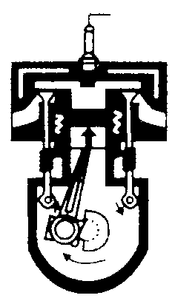
8. 如图是四冲程内燃机工作循环中的一个冲程，它是
A. 压缩冲程，将内能转化为机械能
B. 压缩冲程，将机械能转化为内能
C. 做功冲程，将内能转化为机械能
D. 做功冲程，将机械能转化为内能
9．下列现象中，属于用热传递的方法改变物体内能的是
A．刚从蒸笼里拿出的馒头，放一阵子变凉了
B．冬天天冷，通过搓手发热取暖
C．用锤子敲打石头时，锤子发热
D．给白行车车胎打气，打气筒壁变热了
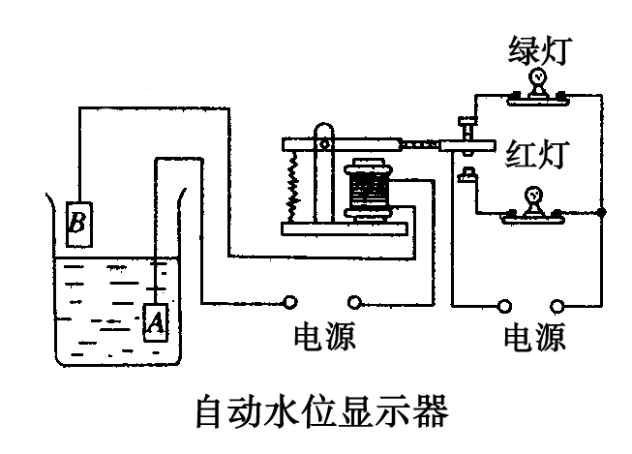
10. 一种自动水位显示器的原理图如图所示，对于该自动水位显示器说法正确的是
A. 水位上升到B时，电磁铁通电，红灯亮报警
B. 水位上升到B时，电磁铁断电，绿灯亮报警
C. 水位下降到A时，电磁铁断电，红灯亮报警
D. 水位下降到A时，电磁铁通电，绿灯亮报警
11. 能源、信息和材料是现代社会发展的三大支柱。关于能源、信息和材料，下列说法正确的是
A. 太阳能是不可再生能源
B. 雷达是利用电磁波进行定位和导航的
C. 卫星通信、移动通信是利用超声波传递信息
D. LED灯的核心元件发光二极管是由超导材料制成的

12．某家庭电路的部分组成如图所示，下列说法正确的是
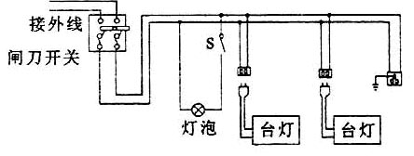
A．图中三个插座是串联的
B．控制灯泡的开关S要接在火线上
C．三脚插头的用电器也可插入两孔插座
D．闭合开关S时，灯泡不亮，一定是零线某处断路
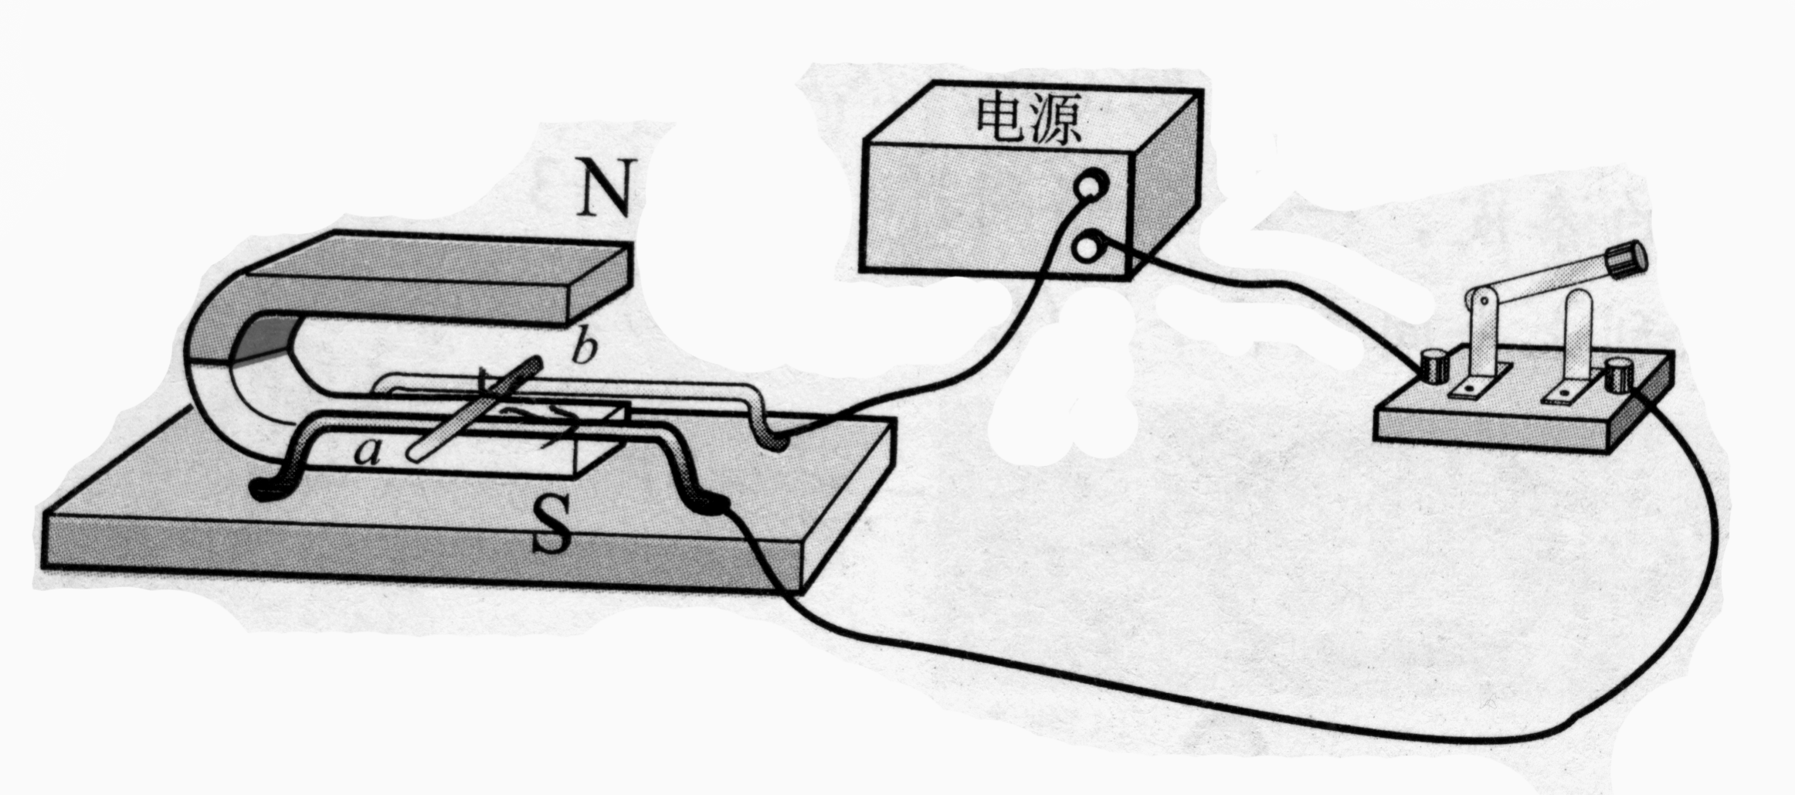
13．如图，导线ab放在磁场中，接通电源后，ab向右运动，如要使其向左运动，下列方法可行的是
A．增大电路中的电流
B．换用磁性更强的磁铁
C．将电源正负极对调
D．同时对调磁铁两极和电源正负极

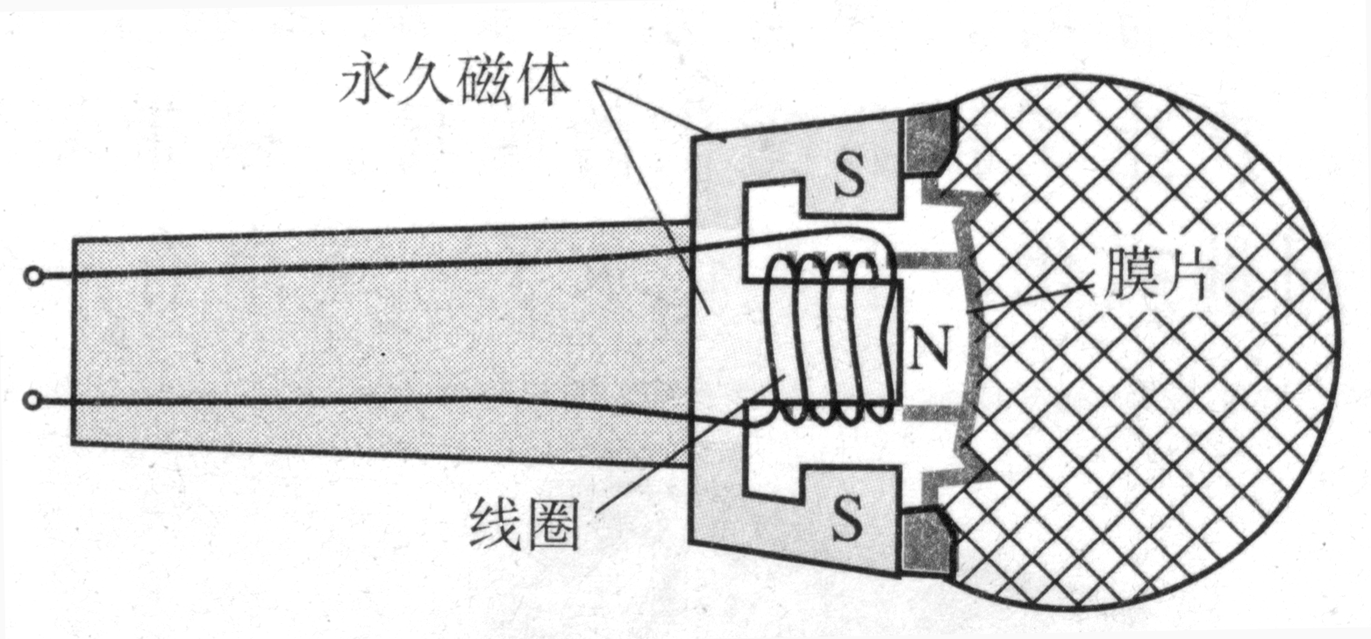
14．我们唱卡拉OK时，要用到话筒。是动圈式话筒构造示意图，其工作原理是
A．电流周围存在磁场
B．电磁感应现象
C．磁场对通电导线有力的作用
D．电能转化为机械能

15．南海黄岩岛事件后，中国制造航母的呼声越来越高。一艘航母的舰载机飞离航母后，则
A．航母将上浮，所受浮力减小
B．航母将上浮，所受浮力增大
C．航母将下沉，所受浮力增大
D．航母将下沉，所受浮力减小
16. 在研究摩擦力时，小明同学用一块各侧面光滑程度完全相同的木块，在同一水平桌面上进行了三次实验。如图所示，当用弹簧测力计水平拉木块做匀速直线运动时，弹簧测力计三次示数F₁、F₂、F₃的大小关系为
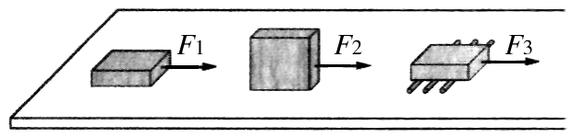
A. F₁ = F₂＞F₃
B. F₁＞F₂＞F₃
C. F₂＞F₁＞F₃
D. F₁＜F₂ = F₃
二、填空题（本大题有11小题，每空1分，共22分）
17. 将一束鲜花插入花瓶，整个屋内都能闻到花香，这说明分子 ；水很难被压缩，说明分子间有 （选填“引”或“斥”）力。
18. 在“神舟八号”飞船与“天宫一号”对接后，以“天宫一号”为参照物，飞船是 （选填“静止”或“运动”）的；当飞船穿越大气层返回地面时，它表面温度升高，这是通过 的方式使内能增加。
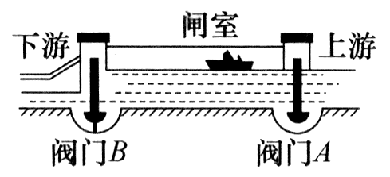
19. 烈日下在海边散步，我们会感到海水的温度比沙滩的温度 （选填“高”或“低”），这是因为海水的 大。
20. 右图船闸中，仅阀门A打开，上游和闸室组成 ；
拦河大坝修成“上窄下宽”的形状是因为液体的压强随深度的增加而 。
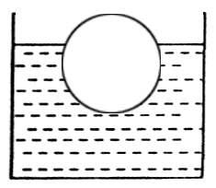
21. 质地均匀的小球漂浮于水面，如图所示。切掉小球露出水面的部
分，小球剩余部分的密度 （选填“变大”、“变小”或“不
变”）；若将小球剩余部分浸没于水中，松手后它将 （选填
“上浮”、“悬浮”或“下沉”）。
22．一个质量是60g的鸡蛋悬浮在盐水中不动时，它受到的浮力是 N，如果往盐水中注入清水，鸡蛋将 。（填“下沉”“上浮”或“不动”）（g=10N/kg）
23．在“探究摩擦力的大小与哪些因素有关”的实验中，用弹簧测力计匀速拉动物块的三次实验如图所示。比较甲、乙两图可知，摩擦力的大小与 有关；比较 两图可知，摩擦力的大小还与接触面的粗糙程度有关。
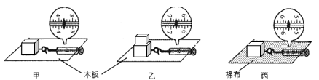
甲
木板
乙
丙
棉布

24．有两个电阻，R₁=5Ω，R₂=10Ω，如果把它们串联接入电路中，则通过它们的电流之比I₁:I₂= ，它们消耗的电功率之比P₁:P₂= 。
25．图是某物质物态变化时温度随时间变化的图象。由图可知，该图象是 （填“熔化”或“凝固”）时温度变化曲线，该物质的熔点是 ℃。
G
F
时间/min
0
温度/℃
10
20
30
40
80
40
20
60
100
120
140
160

26．如图所示，用20N的拉力F通过滑轮组将40N的重物在2s内匀速提升1m，在此过程中，拉力做功为 J，拉力的功率是 W。
27．在测量小灯泡电阻的实验中，因缺少电压表，小军利用两个电流表和一个已知阻值为10Ω的电阻R₀，同样测出了小灯泡的电阻，原理如图甲所示。小军读出电流表 的示数为0.3A，而电流表 的示数如图乙所示，则小灯泡L两端的电压为 V，电阻为 Ω。
A₁
A₂

。
L
S
R₀
A₂
A₁
甲
0.6
3
0
1
2
3
0
0.2
0.4
0.6
A
乙

三、作图题、实验探究题（用铅笔作图，确定后添黑，共32分）
28.⑴图甲中入射光线跟镜面的夹角是30°，画出反射光线并标出反射角的大小；
⑵图乙中物体沿粗糙水平面向右运动，画出该物体所受摩擦力的示意图；
⑶用笔画线表示导线，将图丙中开关和它所控制的螺丝口节能灯正确接入家庭电路。
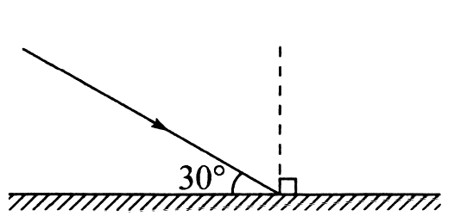
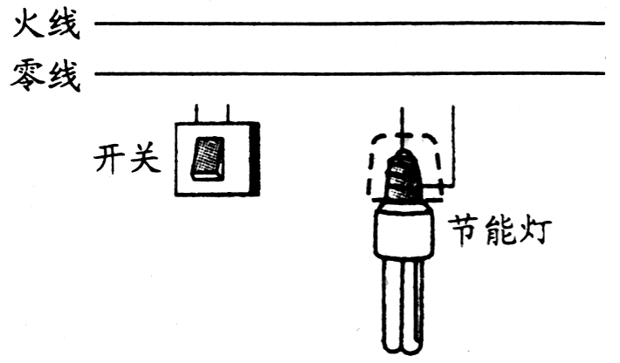
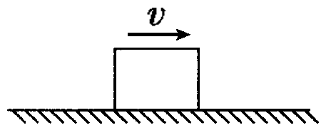

图甲
图乙
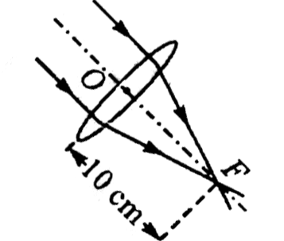
图丙
29.在探究凸透镜成像的实验中，
⑴让凸透镜正对着太阳，得到图甲所示的光路图，由图可知，
凸透镜对光线有 作用，该凸透镜的焦距为 cm；
图甲
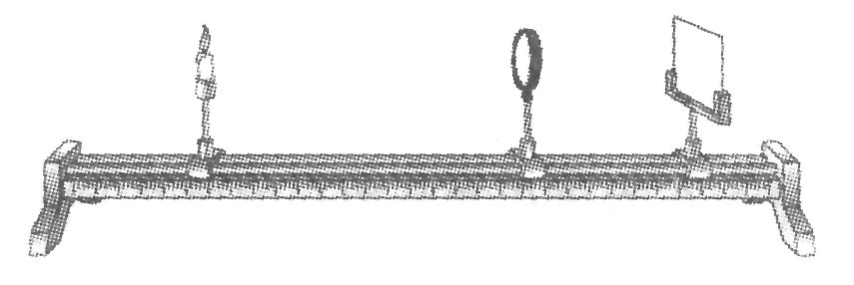
⑵利用图乙装置进行以下操作：
①如果烛焰在光屏上的像偏高，应将光屏向
（选填“上”或“下”）调节；
②当烛焰距凸透镜30cm时，移动光屏，可
图乙
以在光屏上得到一个清晰的倒立、
（选填“放大”或“缩小”）的实像，在照相机和投影仪中，成像情况与此类似的是 ；
③将蜡烛移到距凸透镜5cm处，无论怎样调节光屏，光屏上始终接收不到清晰的像，这时应从 侧透过凸透镜直接观察（选填“左”或“右”）。
30.小明同学探究“杠杆的平衡条件”。
⑴实验前，杠杆停在图甲所示的位置，为使杠杆在水平位置平衡，应该将右端平衡螺母向 （ ）（选填“左”或“右”）调节；
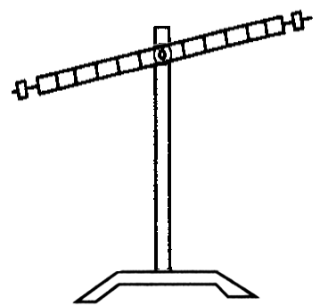
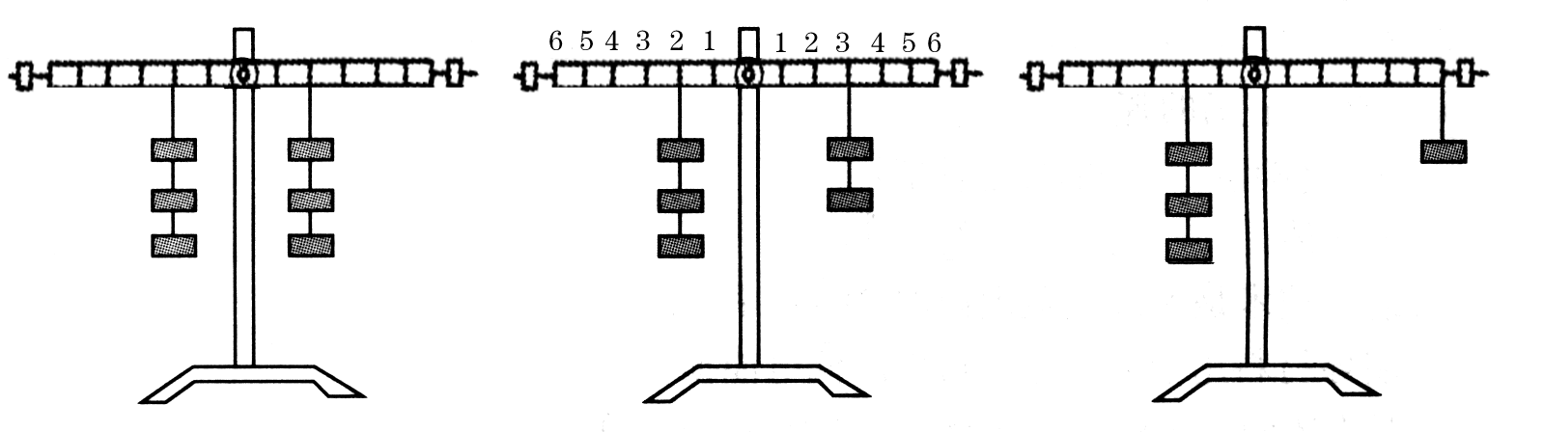

图甲
(a)
(b)
(c)
图乙
⑵调节杠杆水平平衡后，小明进行的三次实验如图乙所示。根据实验，他得出杠杆的平衡条件为“动力×支点到动力作用点的距离=阻力×支点到阻力作用点的距离”， 你认为这个结论是 （选填“正确”或“错误”）的，实验过程中使杠杆水平平衡的目的是 ；
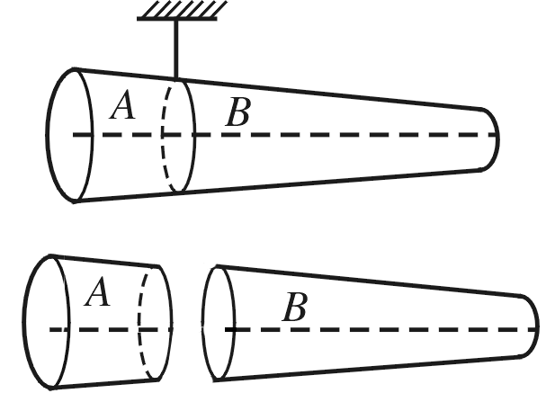
⑶在图乙（b）装置的左右两边各取下一个钩码后，杠
杆 （选填“左”或“右”）端下沉，为使杠杆恢
复水平平衡，只需将右侧钩码移至第 格；
⑷用绳子拴住一根粗细不同的大树某处，静止后大树
水平平衡，如图丙所示。现将大树从拴绳处沿竖直方
向切成A、B两段，根据图乙可判断G_{A} G_{B}（选
图丙
填“＞”、“＝”或“＜”）。
31.用图甲所示电路图测量小灯泡的电功率，电源电压为3V。小灯泡的额定电压为2.5V，正常发光时电阻约为10Ω。
⑴用笔画线表示导线，选好电流表量程，将图乙电路连接完整；
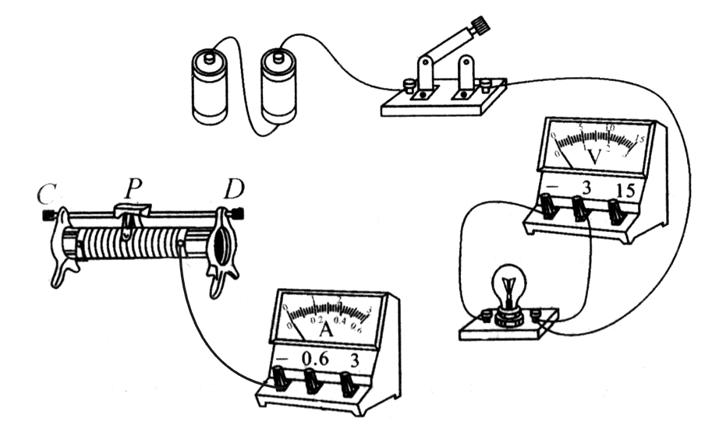
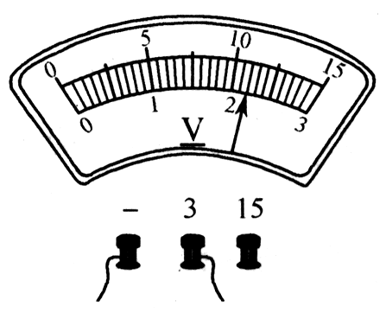
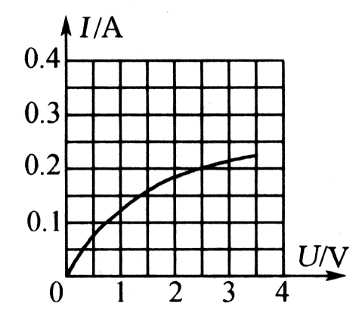
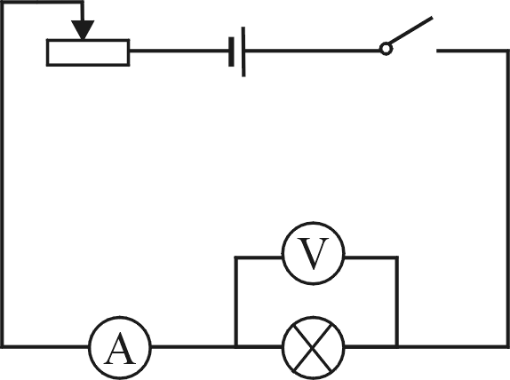

图丁
图丙
图甲
图乙
⑵连接电路时，开关应处于 状态；
⑶闭合开关后，小灯泡不发光，电流表无示数，电压表示数为3V，产生该现象的原因可能是
A. 小灯泡短路 B. 小灯泡断路 C. 电流表接触不良 D. 电流表短路
⑷排除故障后闭合开关，移动滑动变阻器的滑片P到某一点，电压表示数如图丙所示，此时小灯泡两端的电压为 V。若要测量小灯泡的额定功率，应将图乙中滑动变阻器的滑片P向 （选填“C”或“D”）端移动，使电压表的示数为 V。根据该组同学实验得到的I-U图像（图丁所示）信息，小灯泡的额定功率为 W。
32.随着生活水平的日益提高，不少场所的装修会考虑声学吸音效果。小明同学想比较几种常见装修材料的吸音性能，他找来厚度相同的四种小块材料（聚酯棉、软木、泡沫和海绵），进行了图示实验：桌面上放一个玻璃杯，在玻璃杯下分别放上待测试的小块材料，将悬挂在细线下的小球拉到同一高度释放去敲击玻璃杯，仔细比较玻璃杯发出的声音大小。
⑴为控制实验过程中敲击玻璃杯的力大小相同，小明的做法是 ；
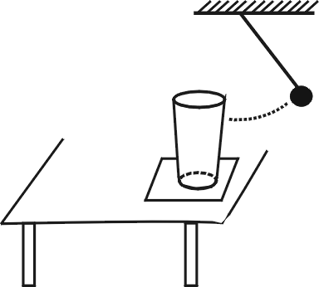
⑵小明实验数据记录如下表：
材料种类 | 聚酯棉 | 软木 | 泡沫 | 海绵
玻璃杯发声大小 | 最小 | 最大 | 较大 | 较小
 | 最强 | 最弱 | 较弱 | 较强
你认为表中空格处应填入 ；
⑶小明实验中的四种材料，仅从吸音性能的角度考虑，最适合隔音墙装修的是 ；
⑷你认为影响吸音性能的因素除了材料的种类，可能还有材料的 （写出一个即可）。

四、综合应用题（本大题有2小题，共14分。解答中要求写出必要的文字说明、公式和步骤，只写出结果的不给分）
33 （6分）边长为5cm，质量为0.25kg的立方体橡皮泥块放在水平桌面上，如图所示。求：
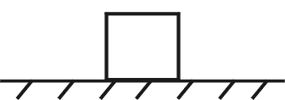
⑴橡皮泥块所受重力大小；
⑵橡皮泥块对水平桌面的压强大小；
⑶把这块橡皮泥捏成一只小船，漂浮于水面时，小船受到的浮力大小。

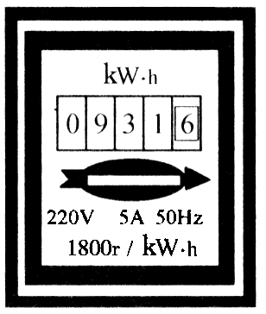
34.（8分）小明家电能表表盘如图所示，表格中列出了他家主要用电器的相关参数。请根据图表信息解答下列问题：
用电器 | 节能灯6盏 | 电视机 | 电风扇 | 电热水壶
额定电压 | 220V | 220V | 220V | 220V
额定功率 | 每盏20W | 150W | 80W | 1000W
⑴小明家的这些用电器的连接方式应是 联（选填
“串”或“并”）；
⑵电热水壶正常工作，将2kg水从20℃加热到100℃，
用时800s，求电热水壶的热效率；
⑶在用电高峰期，如果将其它用电器都关闭，只让电风扇工作，小明发现电能表转盘在5min内转了9圈，求电风扇的实际功率。

